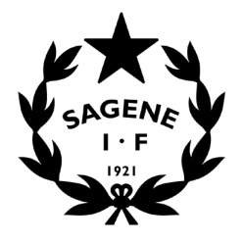
INNKALLING MØTE I STYRETS ARBEIDSUTVALG

Tid: 29. april 2020 kl. 18
Sted: På klubbhuset eller telefon/video
Inviterte: Styrets arbeidsutvalg
Frafall:

SAKSLISTE

Vedtakssaker

- Protokoll årsmøtet 2020
- Nytt styre
- Ubesatte verv
- Organiseringen av sykkel
- Korona – Situasjonen

